ASSUNTO :. INDICO PARA QUE O DEPARTAMENTO COMPETENTE, QUE SEJA REALIZADO MANUTENÇÃO DA TAMPA DO BUEIRO LOCALIZADO NA RUA BENEDITO LUIZ EUFROSINO, NO RESIDENCIAL FLORESTA.

DESPACHO:.

SALA DAS SESSÕES ____/____/_____

PRESIDENTE DA MESA

INDICAÇÃO Nº , DE 2019

SENHOR PRESIDENTE,
SENHORES VEREADORES,

INDICO ao Exmo Senhor Prefeito Municipal para que o departamento competente, que seja realizado manutenção da tampa do bueiro localizado na Rua Benedito Luiz Eufrosino, no Residencial Floresta.

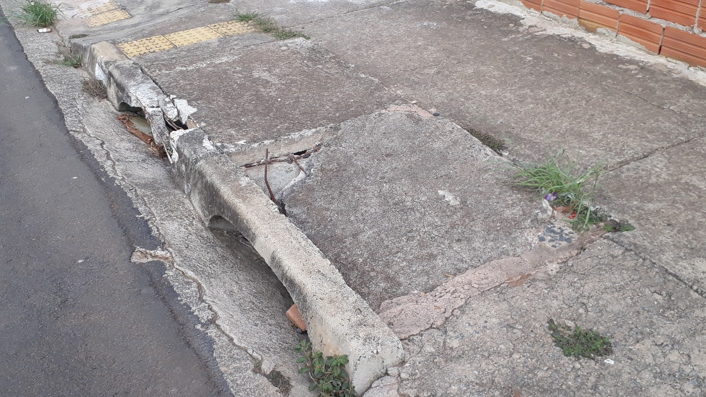

SALA DAS SESSÕES “VEREADOR SANTO RÓTOLLI”, aos 07 de março de 2019.

VEREADOR LUIS ROBERTO TAVARES

